 | 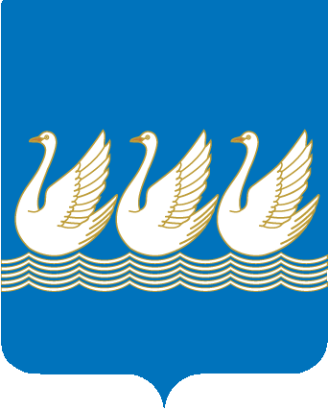
Башkортостан Республикаhы  Стeрлетамаk kалаhы  kала округы  Советы  453100, Стeрлетамаk, Октябрь проспекты, 32  тел. 24-16-25, факс 24-15-74 |  | Республика Башкортостан  СОВЕТ  городского округа  город Стерлитамак  453100, Стерлитамак, проспект Октября, 32  тел. 24-16-25, факс 24-15-74

KАРАР РЕШЕНИЕ

28 мая 2013 года № 3-10/17з

О внесении изменений и дополнений в Устав
городского округа город Стерлитамак Республики Башкортостан

В соответствии с Федеральным законом «Об общих принципах организации местного самоуправления в Российской Федерации» (в редакции Федеральных законов от 25.12.2012 №271-ФЗ, от 30.12.2012 № 289-ФЗ)в целях приведения в соответствие с действующим законодательством Российской Федерации Устава городского округа город Стерлитамак Республики Башкортостан, Совет городского округа город Стерлитамак Республики Башкортостан

Р Е Ш И Л :

1. Внести в Устав городского округа город Стерлитамак Республики Башкортостан следующие изменения и дополнения:
1)пункт 4 части 1 статьи 4.1признать утратившим силу с 26 декабря 2012 года;
2) дополнить часть1 статьи 5 пунктом 7.1 следующего содержания:
«7.1) разработка и утверждение программ комплексного развития систем коммунальной инфраструктуры городского округа, требования к которым устанавливаются Правительством Российской Федерации;».
2. Пункт 2) части 1 настоящего решения вступает в силу с 1 апреля 2013 года.

3.Настоящее решение подлежит официальному опубликованию после его государственной регистрации и вступает в силу после его официального опубликования.
4. Главе городского округа опубликовать настоящее решение в газете «Стерлитамакский рабочий» в течение семи дней со дня его поступления из территориального органа уполномоченного федерального органа исполнительной власти в сфере регистрации уставов муниципальных образований.

Глава городского округа-
Председатель Совета
городского округа
город Стерлитамак
Республики Башкортостан Ю.И.Никифоров

